Открывая ребенку книгу, вы открываете ему мир, заставляете его размышлять, наслаждаться и узнавать как можно больше, помогаете ему учиться в школе.

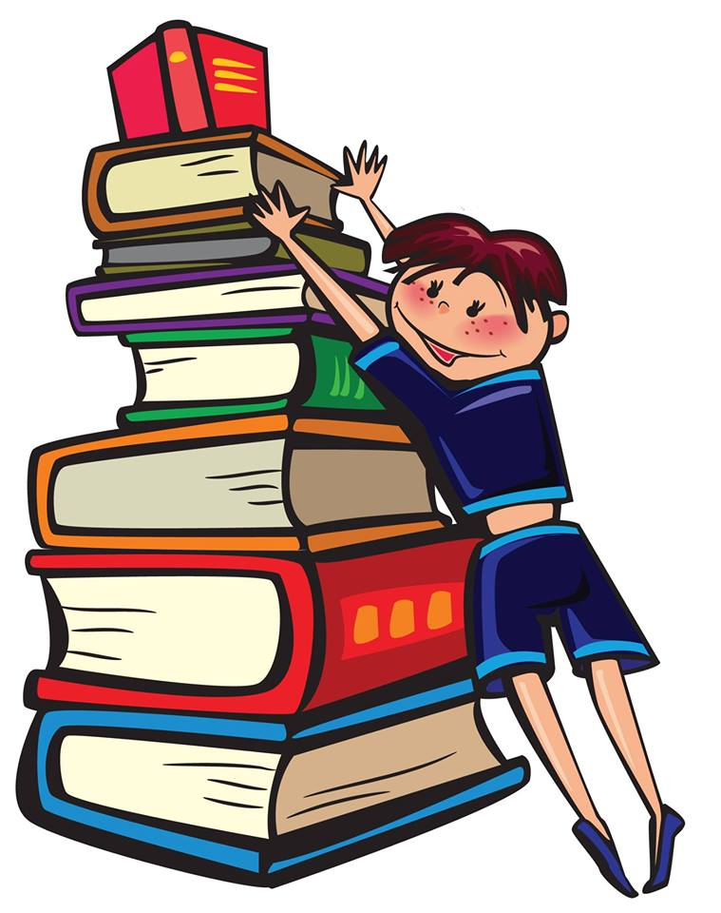

Совет:
1.Не торопись, когда читаете ребёнку, пусть он глубже вникает в смысл прочитанного.
2.Обратите внимание на то, как ведут себя герои книг, пусть ваш ребёнок учится у них хорошему.
3. Закрывая книгу, подумайте вместе с ребёнком, чему она вас научила.
4. Умейте беречь книгу!

Знакомство с новой книгой:
1.Рассмотрите обложку книги.
2. Прочитайте фамилию автора и название произведения.
3.Внимательно рассмотрите иллюстрации, перелистывая книгу.
4.Приступайте к прочтению книги.
Работа со сказкой:
1.Как называется сказка, кто её сочинил?
2.Прочитайте сказку. Спросите у малыша про то какая сказка (бытовая, волшебная, о животных)?
3. Кто в сказке действует? Какие это герои?
4.Какие события описываются в сказке?
5.Побеждает ли кто-нибудь в сказке и почему?
6. Найдите в сказке слова и выражения, которые хочется запомнить?
7. Как относится автор к своим героям?
8.Что из этой сказки вам запомнилось больше всего?

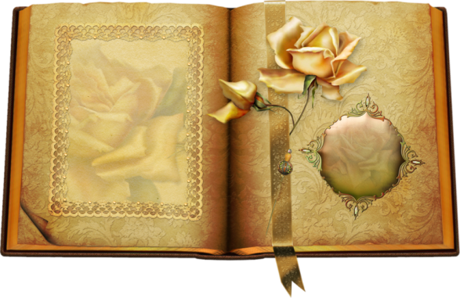

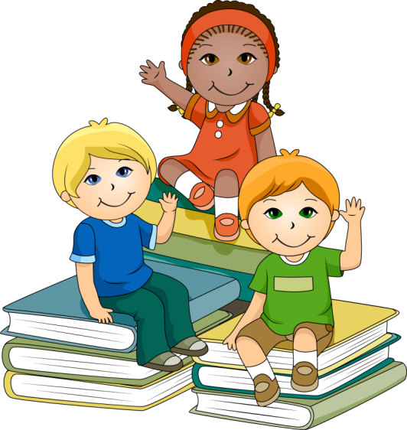
Основная памятка для заучивания наизусть:
1.Прочитай вслух стихотворение.
2.Подумай и скажи одним предложением, о чём оно?
3.Тебе понравилось стихотворение? Почему?
4.Прочитайте вслух ещё раз стихотворение. Если вы прочитали странные или не очень понятные слова, объясните их ребёнку, путь постарается их запомнить.
5. Прочитайте стихотворение ещё раз. Всё ли понятно теперь?
6.О чём (о ком) говорится в начале стихотворения?
7.Прочитайте начало стихотворения. Пусть ребёнок попробует повторить его по памяти.
8.И так дальше со всем стихотворением.

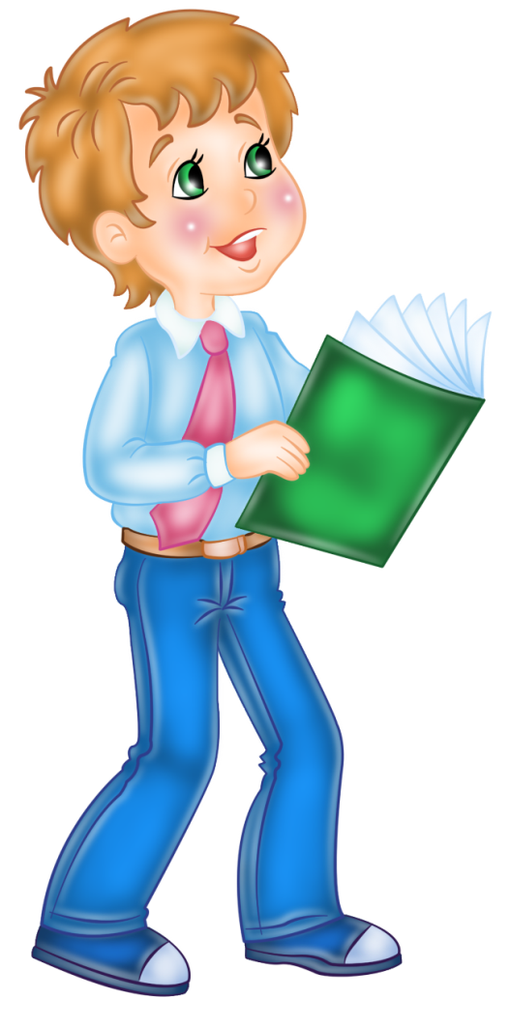

Сайт:
http://nsportal.ru/zaripova-lyudmila-alekseevna

Муниципальное автономное дошкольное образовательное учреждение
№8 «Светлячок»
города Дубны Московской области

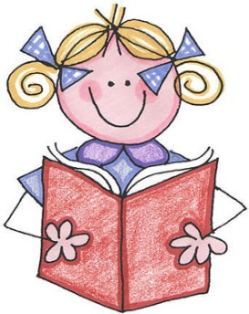

Если у ребенка слезы и капризы,
Не берите, мамы, в помощь телевизор.
Сын не разберется, что там, на экране,
И добрей и лучше от него не станет.
И не упустите в этой жизни мига:
Покажите детям, что такое книга.
ЖЕЛАЮ ВАМ УСПЕХА!

